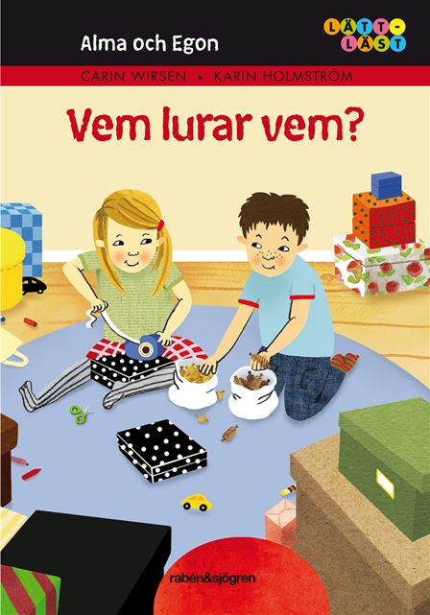
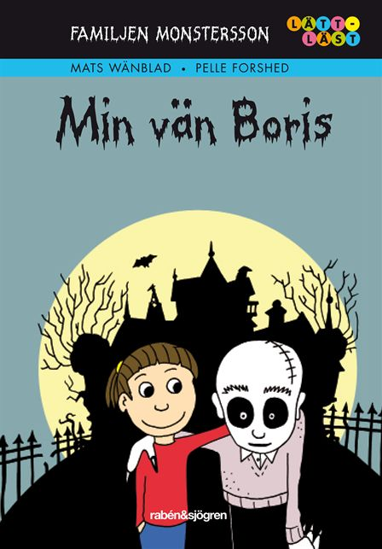
Rabén & Sjögren juli 2011

Ny serie för barn som precis börjat läsa!

Alma och Egon – Vem lurar vem, Carin Wirsén. Illustrationer: Karin Holmström
Familjen Monstersson – Min vän Boris, Mats Wänblad. Illustrationer: Pelle Forshed

Vilken upplevelse – att kunna läsa! Vägen till läsförmåga kan ibland vara knagglig, men tänk när barnen knäcker koden – när de kan läsa själva och på köpet får med sig en ny upplevelse, antingen fantasi- eller faktabaserad.

Nybörjarläsarna behöver kul och spännande läsning som lockar! Berättelserna ska vara bra och gärna ge mersmak på mer läsning! För nybörjarläsaren gäller det också att kunna överblicka texten – den får inte vara för lång och massiv. Dessutom är fina, roliga bilder viktiga för att stötta läsningen och bevara läslusten.

Rabén & Sjögrens nya Läsa Lätt-böcker är just sådana läslustböcker! De har genomgående färgbilder och texterna är korta för att passa nybörjarna. Kombinationen av pratbubblor med versaltext + kort, gemen text är viktig – det ger omväxling och bra läsrytm.

De två nya serierna har kul berättelser som är tematiskt olika: Alma och Egon tar avstamp i barnens egen vardag – dock med en mystisk twist, medan Familjen Monstersson är en lagom skräckig familj. Krocken mellan Boris Monsterssons och hans är bästis Ebbas världar blir både dråplig och spännande.
De här två nya titlarna kommer att följas av många fler nästa år – också med andra huvudpersoner och teman.

På vår hemsida rabensjogren.se hittar du mer information om böckerna. I pressrummet finns omslagsbilder och författarporträtt att ladda ner.

För mer information, kontakta PR-ansvarig Karin Rowland: karin.rowland@norstedts.se. För recensionsexemplar, kontakta PR- och marknadskoordinator Emilia Holmqvist: emilia.holmqvist@norstedts.se

